ПУТИЛЬСЬКИЙ ЗДО

Спільне коло
«Догляд за кімнатними рослинами»
(група №2 середнього дошкільного віку)

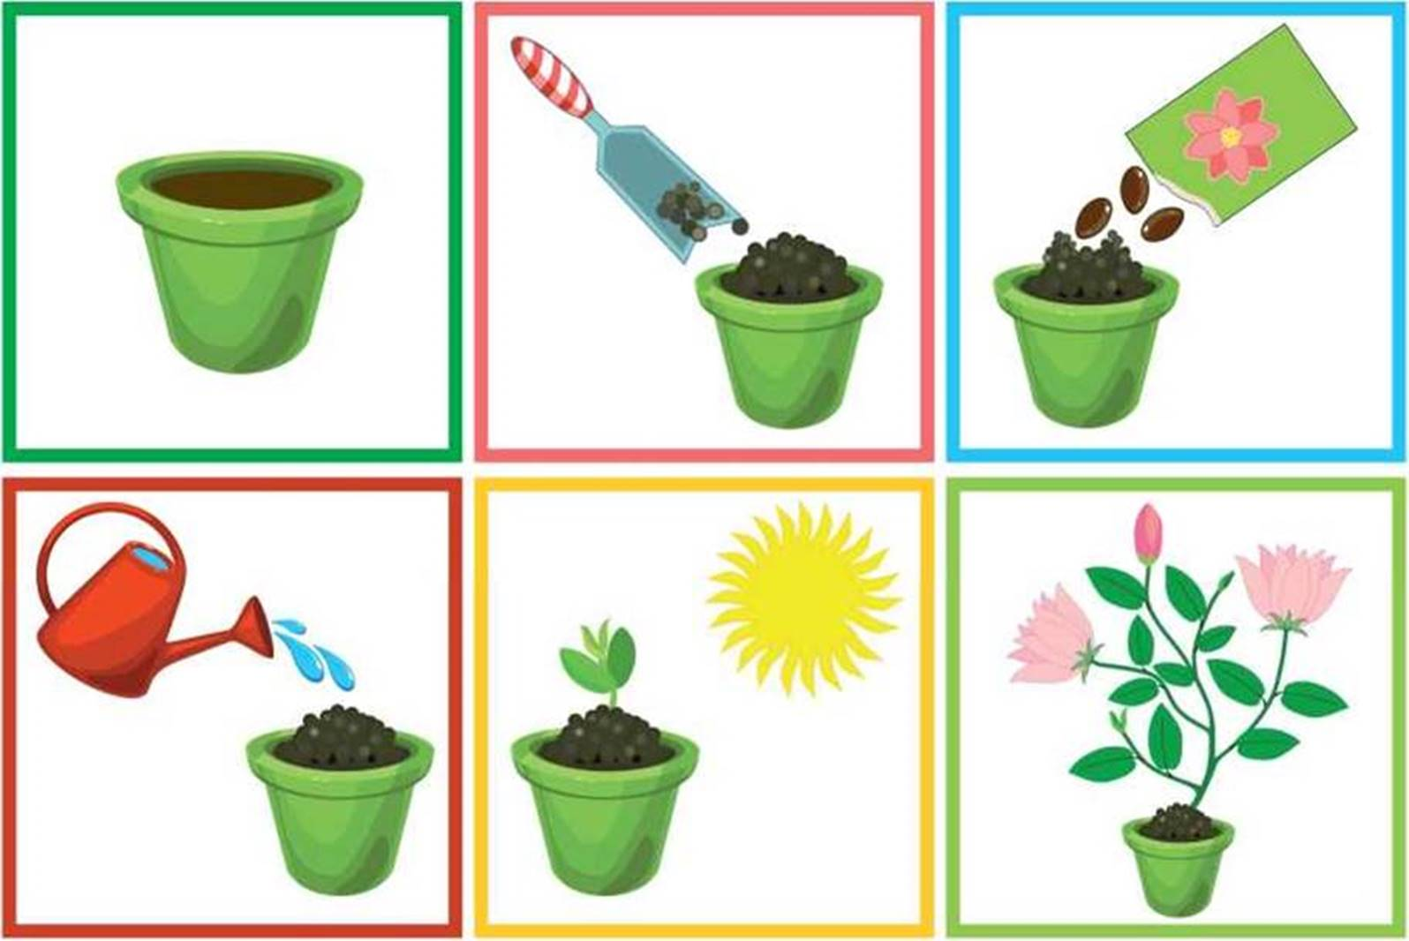

Вихователь: Лейба Л.П.

-2020-
Мета: закріпити й розширити знання дітей про кімнатні рослини, упізнавати їх. Вчити розрізняти кілька видів кімнатних квітів; розглядати та порівнювати їх між собою. Закріпити вміння доглядати за рослинами, спонукати до виконання доручень з догляду за квітами. Навчати помічати красу кімнатних квітів, бачити як рослини надають особливого затишку. Закріпити в словнику дітей слова-назви кімнатних рослин, їх частин; вчити вживати узагальнююче поняття «кімнатні квіти». Виховувати бажання доглядати за кімнатними рослинами.
Попередня робота: догляд та чергування в куточку природи, вивчення назв вазонів, читання віршів, оповідань, розгляд картинок із серії «Кімнатні рослини».
Матеріал: кімнатні рослини, лійка з водою, паличка для розпушування грунту, ганчірка, уривок вірша «Кактус», вірш Р. Кондратьєва «Кімнатні квіти», загадка, картки-схеми догляду за рослинами

1. Правила кола
Бесіда про природу.
Сьогодні, діти, я знову запрошую вас до чарівного світу природи. Пригадайте, що таке природа? ( Це дерева, кущі, квіти, каміння, пісок, земля…) Так, природа буває жива і нежива.
-Так, але ж нічого цього в нашій групі нема. Про що ж йтиме мова? Ось вам загадка – підказка:
Виростаємо на віконці, Розквітаємо на сонці, Від водиці зеленіємо, Усім діточкам радіємо
(Кімнатні рослини)
- Так, це кімнатні квіти, також частинка природи. – Де вони ростуть? (У кімнатах) – А де здебільшого стоять вони у кімнатах, у групі? (Поблизу вікон)
- Місце, де стоять квіти, ми називаємо Куточком живої природи. Сьогодні ми будемо говорити про кімнатні рослини.
– Перегляд відео 1«Кімнатні рослини»
- Так, молодці, ви впізнали всі квіти. А для чого потрібно вирощувати кімнатні рослини, витрачати на них свій вільний час? (Бо вони прикрашають житло, тішать, звеселяють нас, очищають повітря, а деякі навіть лікують).
2. Дидактична вправа «Кактус»
Вихователь розпочинає речення, а діти його закінчують. Якщо діти вагаються у відповіді, можна використати предметні картинки, як підказку.
Кактус круглий, як ………………(м’яч, клубок ниток, колобок……..)
Кактус колючий, як ……………...(їжак, голка, ялинка……………….)
Кактус зелений, як ……………….(трава, огірок ……………………..)

-Тож з яких органів складається рослина?
– Перегляд відео 2 «Будова рослини»
- Що ще потрібно рослинам для росту?
Так, квітам потрібна вода.
– Що потрібно робити для того, щоб квіти не відчували спраги? (Поливати, обприскувати).
-А ще сонце, земля, повітря, доброта

3. Вихователь нагадує правила догляду за рослинами,
Розпушування. Щоб земля була м'якою її потрібно рихлити, глибоко не можна, щоб не пошкодити корінці.
Полив. «Носик лійки прислоню до горщика, щоб вода текла обережно, наллю її стільки, щоб квітка напилася досхочу. Всі квіти живі, не можуть жити без води».
Зрошування Це потрібно для того, щоб рослина дихала
Чистка за станом рослини, потрібно час від часу чистити пезлем або мокрою ганчіркою
– Перегляд відео 3 «Як росте насінина»

-Скажіть , ми можемо насінину посадити на вулиці взимку? Чому?.
Тож де ми садимо рослини взимку? Чому? Як їх називаємо?
Але для того, щоб насінина росла та не загинула, за нею потрібно доглядати.
Читання вірша Р.Кондратьєва «Кімнатні квіти»
Кімнатні квіти я люблю,
То пещу їх, то поливаю,
То з ними тихо говорю,
То пісню їм на сон співаю.
Вони всміхаються мені,
Вони живі – не мертві, ні…
Пальчикова вправа «ДОЩИК»
4. Розглядання карток-схем догляду за рослинами
(завдання від Добрика і Веселинки)
-І на останок я хочу навчити вас, як потрібно купати рослину (велика миска, обгорнути поліетиленовим пакетом горщик та поливати рослину зверху вниз.)Іноді корисно усім кімнатним рослинам опинитися під теплим дощем. Влітку на вулиці, а взимку зробити штучний дощик.
Доручення для чергових по куточку природи. ( кожен працює з однією рослиною, підбираючи інструмент)
- На чому в квітці тримаються листочки? (На стеблі).
- Чим рослина поливати рослини?
- Як правильно треба тримати лійку?
Якщо грунт в горщику стане твердим, його потрібно розпушити.
- Чим ми розпушуємо грунт у вазонах?
Доручення для інших дітей. ( кожен працює з однією рослиною, підбираючи інструмент)

Діти прибирають всі інструменти та матеріали.
Згадують, якими інструментами їм сподобалося працювати більше.
- А тепер всі подивіться на наші доглянуті рослини.
Якими вони стали? (Чистими, доглянутими…)
-Давайте ними милуватися

Підсумок заняття
Вихователь.
Я тепер зрозуміло, чому в дитячому садку навіть взимку квітнуть квіти, тому що вони мають тепло, повітря, сонце, воду, а, головне, що ви, діти, за ними дбайливо доглядаєте. Так робіть і дальше, тому що квіти не тільки нас радують своїм виглядом, але в кімнаті де вони є легше дихається.
- Діти, вдихніть на повні груди повітря і видихніть його. Ви відчули яке свіже приємне повітря. Його нам дають кімнатні рослини.
Добрик з Веселинкою дуже дякують вам, що ви виконали завдання.

